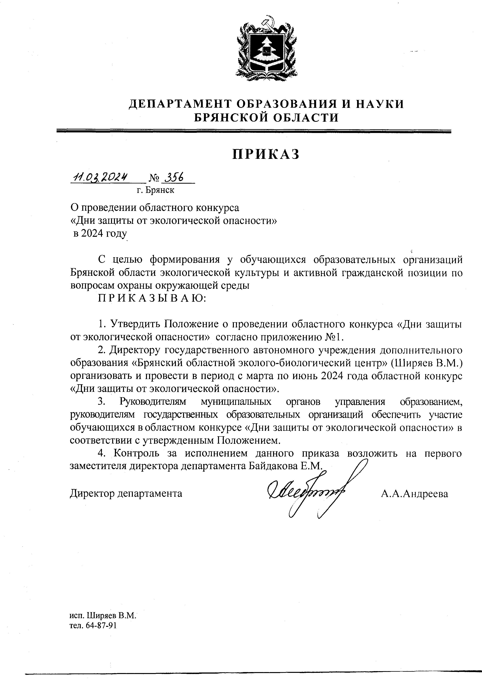

Приложение
к приказу № 356
от 11.03.2024

ПОЛОЖЕНИЕ
об областном конкурсе «Дни защиты от экологической опасности»

- Цели Конкурса
1.1. Областной конкурс «Дни защиты от экологической опасности» (далее – Конкурс) проводится в целях формирования у обучающихся экологической культуры, высокого чувства патриотизма и гражданской ответственности за будущее природы своего края, активной жизненной позиции по вопросам охраны окружающей среды.

2. Сроки проведения
2.1. Конкурс проводится в период с марта по июнь 2024 года.

3. Участники Конкурса
3.1. В Конкурсе могут участвовать организации дошкольного, общего и дополнительного образования.

4. Условия Конкурса
4.1. Для участия в Конкурсе образовательные организации направляют в областной оргкомитет материалы, в которых необходимо отразить выполнение следующих мероприятий:
- проведение массовых эколого - биологических мероприятий, конкурсов, конференций, выставок, акций, посвященных следующим датам: Дню Земли (22 апреля), Дню памяти погибших в радиационных авариях и катастрофах (26 апреля), Международному дню климата (15 мая), Международному дню биологического разнообразия (22 мая), Всемирному дню окружающей среды (5 июня);
- озеленение и благоустройство памятных мест, пришкольной территории;
- закладка и благоустройство скверов, старинных усадеб и парков, посадка лесных культур;
- пропаганда Дней защиты от экологической опасности в средствах массовой информации, выпуск листовок, плакатов, проведение бесед с жителями своих населенных пунктов, совместная работа с администрациями поселений по улучшению экологии и экологическому благоустройству своего региона.
4.2. Информационные материалы в произвольной форме вместе со сканированной заявкой образовательной организации на основании приложения 2 к настоящему Положению и сканированным согласием на обработку персональных данных согласно приложения 3 к настоящему Положению в электронном виде направляются до 21 июня 2024 года по e-mail: ekolog_metod.kab@mail.ru с пометкой «Дни защиты от экологической опасности».

5. Руководство конкурсом
5.1. Руководство организацией и проведением Конкурса осуществляет оргкомитет с правом жюри, состав которого представлен в приложении №1 к настоящему Положению. Оргкомитет определяет порядок работы жюри, подводит итоги Конкурса.
5.2. Оргкомитет оставляет за собой право изменить количество номинаций, количество призовых мест и осуществляет подбор состава экспертной комиссии по оцениванию конкурсных работ.
5.3. В ходе экспертизы конкурсных материалов оргкомитет имеет право использовать дополнительные критерии оценки.
5.4. Контактное лицо по вопросам участия образовательных организаций в Конкурсе – Зерина Елена Юрьевна, методист ГАУДО «Брянский областной эколого-биологический центр», тел. (4832)64-84-28

6.Подведение итогов, награждение победителей и призеров конкурса

6.1. По итогам Конкурса определяются победитель (1 место) и призеры (2, 3 места), которые награждаются грамотами (дипломами) департамента образования и науки Брянской области.
6.2. Информация о проведении и итогах Конкурса размещается на сайте ГАУДО «Брянский областной эколого-биологический центр»: http://oldhq.b-edu.ru/ebc

Приложение №1
к Положению об областном конкурсе «Дни защиты от экологической опасности»

СОСТАВ
оргкомитета (с правами жюри) по организации и проведению областного конкурса
«Дни защиты от экологической опасности»

Ширяев Виктор Михайлович | - | председатель оргкомитета, директор ГАУДО «Брянский областной эколого-биологический центр»;
Клиндух Анна Юрьевна | - | - заместитель председателя оргкомитета, заместитель директора ГАУДО «Брянский областной эколого-биологический центр»;
Члены жюри:
 | -
Пилютина  Екатерина Юрьевна | - | заместитель директора по экологическому просвещению и туризму ФГБУ «Государственный природный биосферный заповедник «Брянский лес»;
Кузнецова  Татьяна Васильевна | - | методист ГАУДО «Брянский областной эколого-биологический центр»;
Соболь  Ольга Николаевна | - | методист ГАУДО «Брянский областной эколого-биологический центр»;
Зерина Елена Юрьевна | - | методист ГАУДО «Брянский областной эколого-биологический центр»;
Тулупова Анна Владимировна | - | Педагог дополнительного образования ГАУДО «Брянский областной эколого-биологический центр».

Приложение №2
к Положению об областном конкурсе
«Дни защиты от экологической опасности»

Анкета – заявка
на участие в областном конкурсе
«Дни защиты от экологической опасности»

1. Название образовательной организации (полностью в соответствии с Уставом) ______________________________________________________________________
2. Адрес (с индексом) ___________________________________________________
телефон ________________e-mail (обязательно) _____________________________
3. Ф.И.О. (полностью) руководителя Конкурса в образовательной организации, должность ____________________________________________________________
4. Ф.И.О. (полностью) руководителя образовательной организации
_____________________________________________________________________

Дата заполнения «____» _________ 2024 г.

Ф.И.О. заполнившего анкету-заявку _________________ подпись_________

Приложение №3
к Положению об областном конкурсе
«Дни защиты от экологической опасности»

Директору ГАУДО
«Брянский областной эколого-биологический центр»
Ширяеву В.М.

Заявление – согласие
субъекта на обработку персональных данных руководителя

Я, ___________________________________________, паспорт номер __________
(Ф.И.О.)
выданный _________________________________________________________
_________________________________________________________________
(кем, когда)
в соответствии с Федеральным законом от 27.07.2006 г. № 152-ФЗ «О персональных данных» даю согласие ГАУДО «Брянский областной эколого-биологический центр», расположенному по адресу: г.Брянск, ул. 7-ая Линия,13, на обработку моих персональных данных, а именно: Ф.И.О., место работы, должность для обработки (внесение в электронную базу данных, использования в отчетных документах, публикация данных на сайте организации) в целях участия в областном конкурсе «Дни защиты от экологической опасности».
Я подтверждаю своё согласие на передачу моих персональных данных департаменту образования и науки Брянской области.
Передача моих персональных данных другим субъектам может осуществляться только с моего письменного согласия.
Я утверждаю, что ознакомлен с документами организации, устанавливающими порядок обработки персональных данных, а также с моими правами и обязанностями в этой области.
Даю свое согласие организаторам конкурса на использование присланного конкурсного материала (размещение в сети интернет, телепрограммах, участие в творческих проектах и т. п.) с указанием имени автора.
Согласие вступает в силу со дня его подписания и действует в течение неопределенного срока. Согласие может быть отозвано мною в любое время на основании моего письменного заявления.

«___»____________ 2024 г. ______________________
(подпись)

